8 марта.
8 марта-Международный женский день. Каждая женщина с трепетом ждет в этот день поздравления, цветов, пожеланий и признаний, что она красивая и самая любимая. Ребята приготовили для своих мамочек поздравительные открытки.
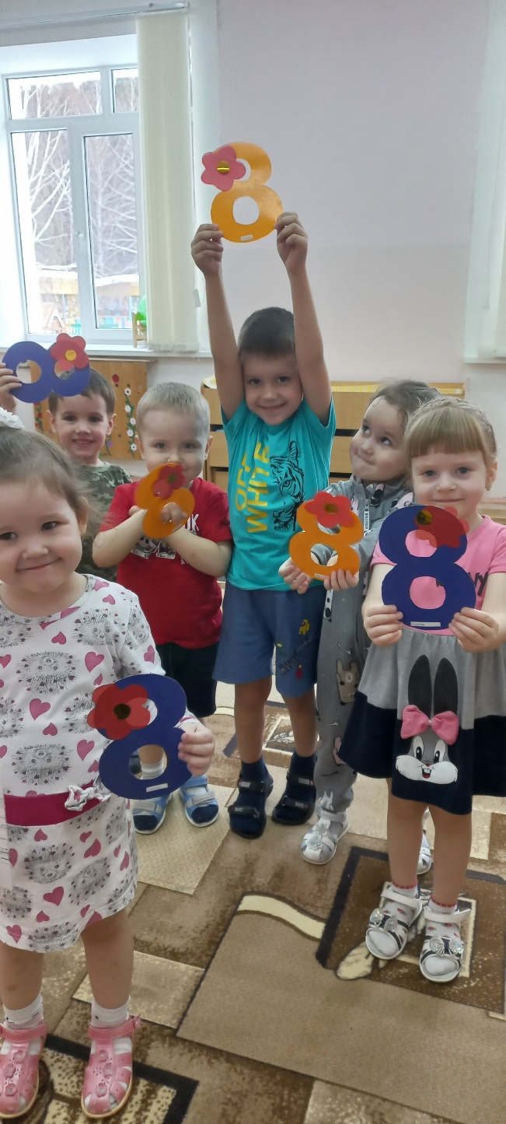
Пусть солнца теплые лучи
Сегодня сердце согревают.
С прекрасным праздником весны
Мы от души вас поздравляем!
Любви волшебной, красоты,
Чудес, везения и счастья.
Пусть каждый новый, светлый день
Будет прекрасным и удачным!
Воспитатель средней группы «Сказка»
Жемурзинова Наталья Александровна

